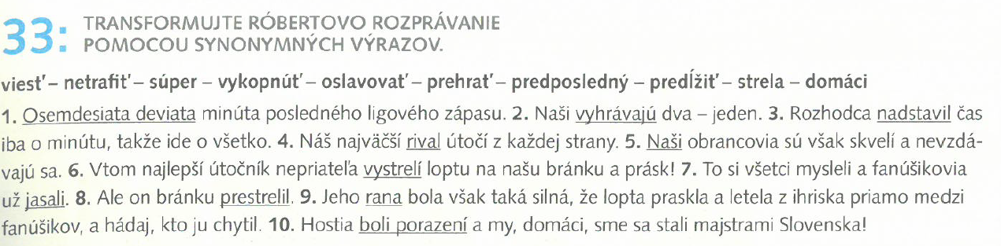
- Predposledná minúta posledného ligového zápasu.
- Naši vedú dva – jeden.
- Rozhodca predĺžil čas iba o minútu, takže ide o všetko.
- Náš najväčší súper utočí z každej strany.
- Domáci obrancovia sú však skvelí a nevzdávajú sa.
- Vtom najlepší útočník nepriateľa vykopne loptu na našu bránku a prásk!
- To si všetci mysleli a fanúšikovia už oslavovali.
- Ale on bránku netrafil.
- Jeho strela bola však taká silná, že lopta praskla a letela z ihriska priamo medzi fanúšikov, a hádaj, kto ju chytil.
- Hostia prehrali a my, domáci, sme sa stali majstrami Slovenska!

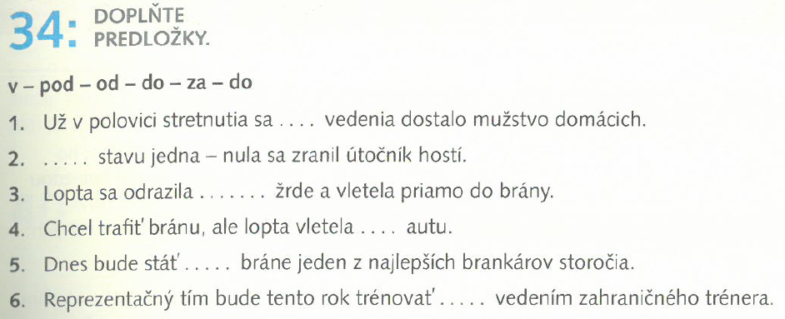
- Už v polovici stretnutia sa do vedenia dostalo mužstvo domácich.
- Za stavu jedna – nula sa zranil útočník hostí.
- Lopta sa odrazila od žrde a vletela priamo do brány.
- Chcel trafiť bránu, ale lopta vletela do autu.
- Dnes bude stáť v bráne jeden z najlepších brankárov storočia.
- Reprezentačný tím bude tento rok trénovať pod vedením zahraničného trénera.

Úloha B

Írjon levelet külföldi barátjának egy házibuliról. Írjon arról, hogy
- ki és hol rendezte, milyen alkalomból;
- kik voltak jelen és
- mit csináltak az összejövetelen;
- egy kellemes vagy kellemetlen eseményről, ami ott történt;
- mi a titka egy jó bulinak.
Milá Amanda,
Som veľmi smutný, že napriek tvojmu sľubu si neprišla na posledný večierok, ktorý organizoval náš spoločný kamoš, Béla. Táto párty bola naozaj divoká, aj keď sa konala v jeho úplne novom byte v centre Košíc, ktorý kúpil iba pred pár týždami. Dôvod oslavy bol koniec letného semetra a tiež z dôvodu, že Béla začína úplne nový život tu, na Slovensku.
Nevieš si predstaviť, koľko ľudí prišlo! Boli tam všetci z ročníku, vrátane nášho spoločného kamoša, Igora Šikovného. Táto oslava bola naozaj zvláštna, lebo sme neorganizovali konkrétny program a nehrali sme ani spoločenské hry. Tieto veci sú úplne zbytočné v prípade, keď dostaneš 100 litrov piva zadarmo od univerzity za celoročný výkon ročníka, však? Aj keď sme iba pili celú noc bez iných programov, bol som veľmi spokojný.
Pamätáš si na Mareka Nahnevaného? Na toho človeka v ročníku, s ktorým sme spolupracovali na projekt v rámci pedmetu signály a systémy? Dúfal som, že nebude pozvaný, ale stretli sme sa po polnoci. Po takejto zlej a neefektívnej spolupráci, ktorú sme mali, si myslím, že spoločné témy už nemáme. Mali sme blbý rozhovor, pri ktorom som sa cítil naozaj zle.
Vieš, čo je tajomstvom dobrého večierka? Ak sa ma pýtaš, prostredie a programy nie sú dôlezité. Dôležití iba tí ľudia, ktorí sa zúčastnia a trávia spolu príjemný čas.
Vidíme sa budúci týždeň vo Viedni.
Maj sa,
Tomáš

